**Scenario dell’utente esterno**

Di seguito sono riportati i passi dello scenario che vede un utente esterno registrato aggiungere un annuncio alla sua lista degli annunci preferiti, fissare un appuntamento e scrivere una recensione ad una filiale:

1. Effettua il login dalla homepage;
2. Nella homepage del sito effettua una ricerca avanzata degli annunci selezionando i parametri da lui desiderati;
3. Sceglie uno degli annunci nei risultati della ricerca e ne visualizza i relativi dettagli;
4. Aggiunge tale annuncio alla lista dei suoi annunci preferiti;
5. Consulta i dettagli della zona dove è situato l’annuncio e i dettagli della filiale di competenza con le sue recensioni;
6. Essendo recensita con degli ottimi voti, visualizza l’elenco completo degli annunci relativi a questa filiale e nota un annuncio di suo particolare interesse che ha un prezzo inferiore rispetto a quello precedentemente aggiunto alla lista dei preferiti;
7. Visualizza i dettagli di tale annuncio e fissa un appuntamento;
8. Torna alla homepage ed esegue il logout;
9. Dopo essere stato prontamente contattato dalla filiale e aver visto l’appartamento di persona, esegue nuovamente il login al sito;
10. Va alla pagina “Elenco filiali” presente nell’area Filiali e seleziona la filiale a cui si è precedentemente rivolto;
11. Scrive una recensione;
12. Torna alla homepage ed esegue il logout.

**Dettagli dello scenario**

1. Effettua il login dalla homepage

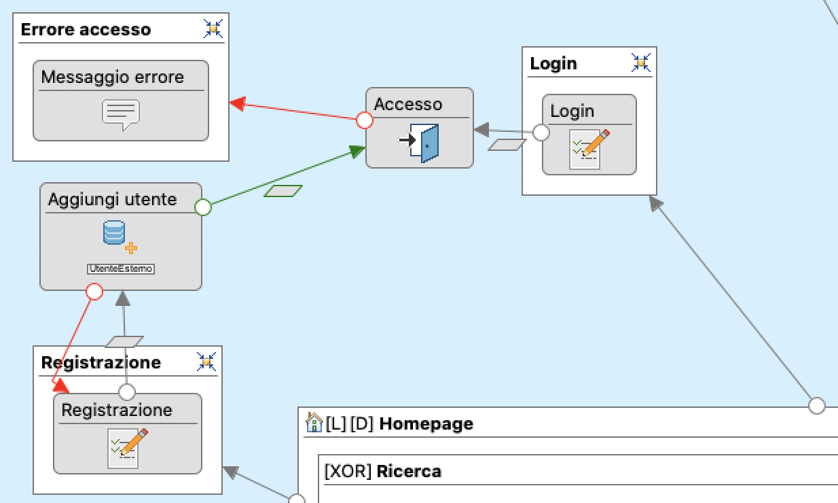

2) Nella homepage del sito effettua una ricerca avanzata degli annunci selezionando i parametri da lui desiderati

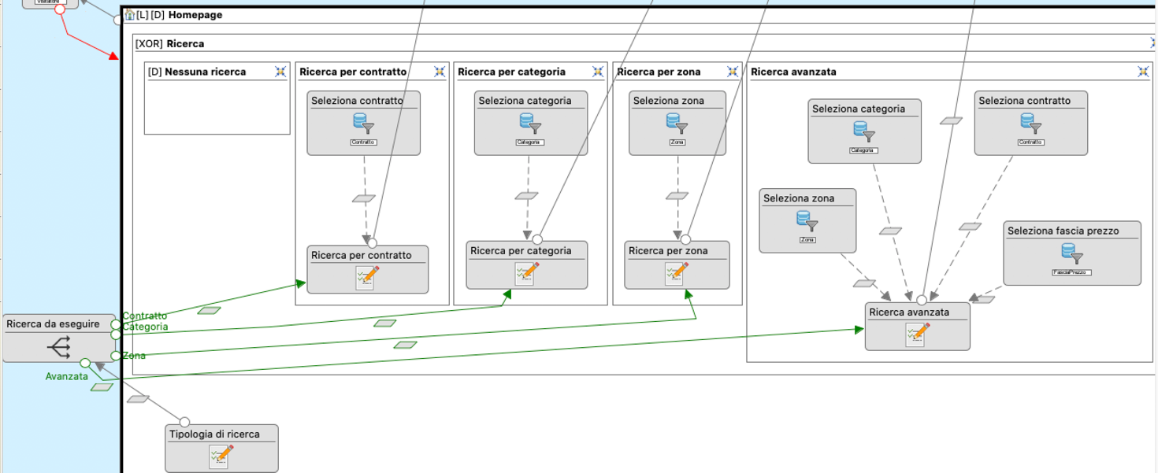

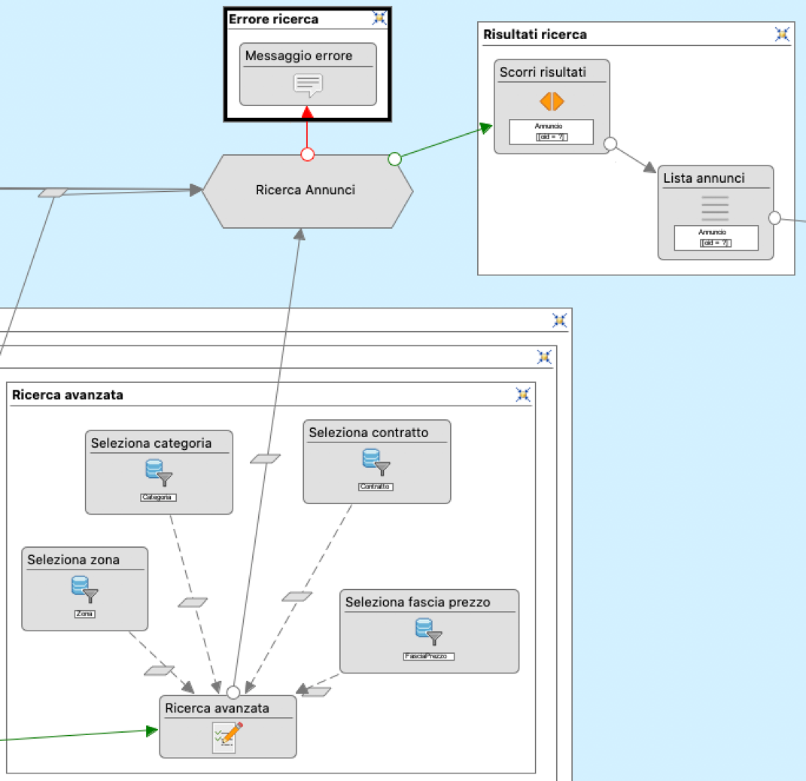

Dove il contenuto del modulo *Ricerca Annunci* è il seguente:

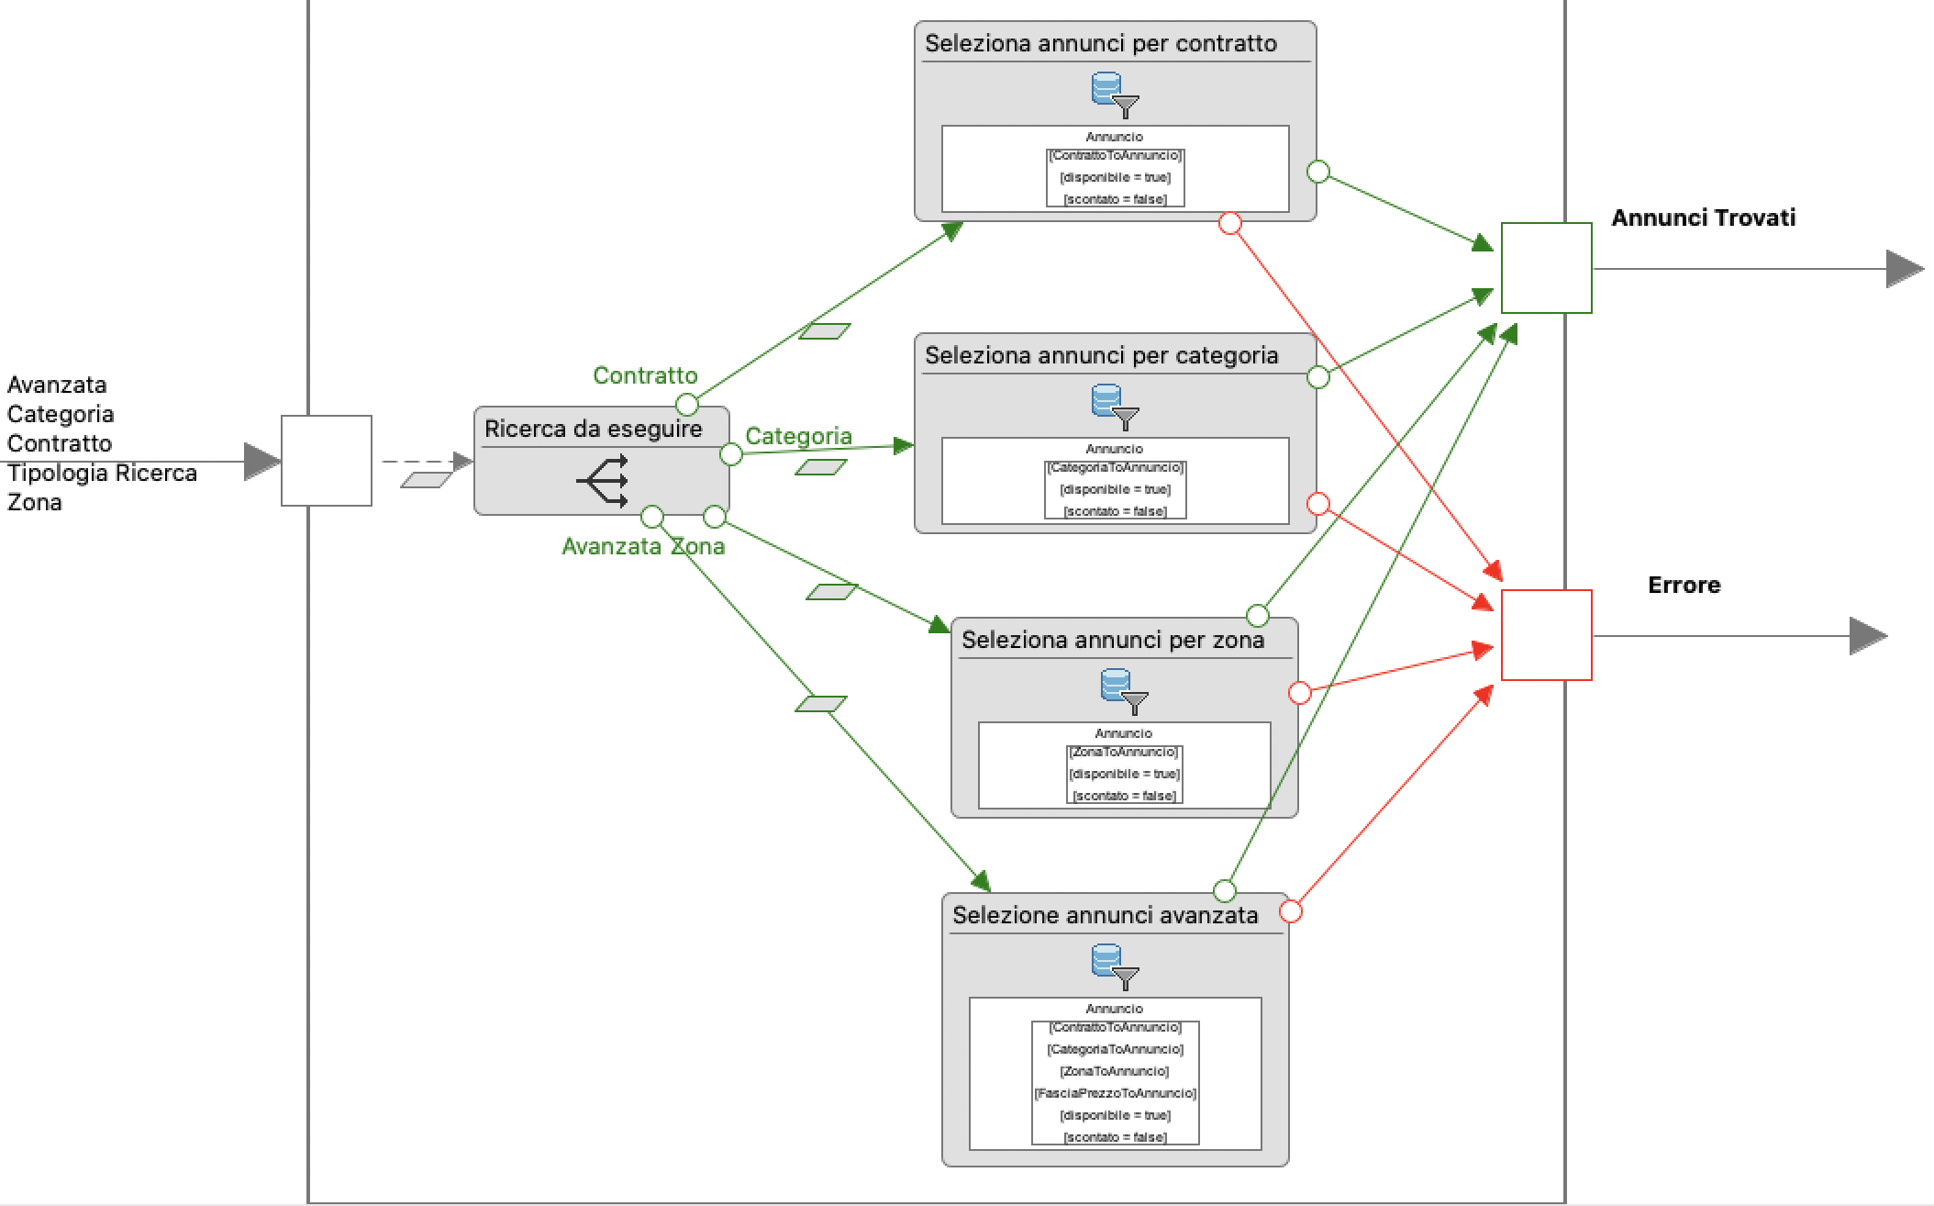

3) Sceglie uno degli annunci nei risultati della ricerca e ne visualizza i relativi dettagli

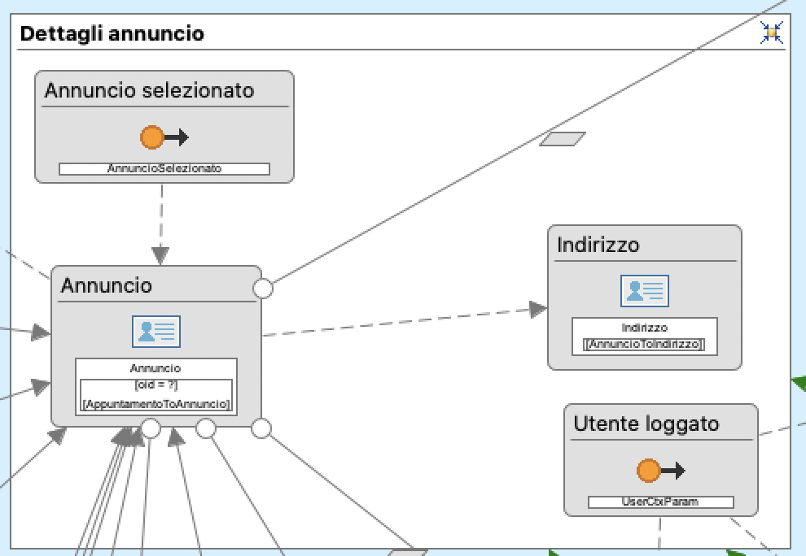

4) Aggiunge tale annuncio alla lista dei suoi annunci preferiti;

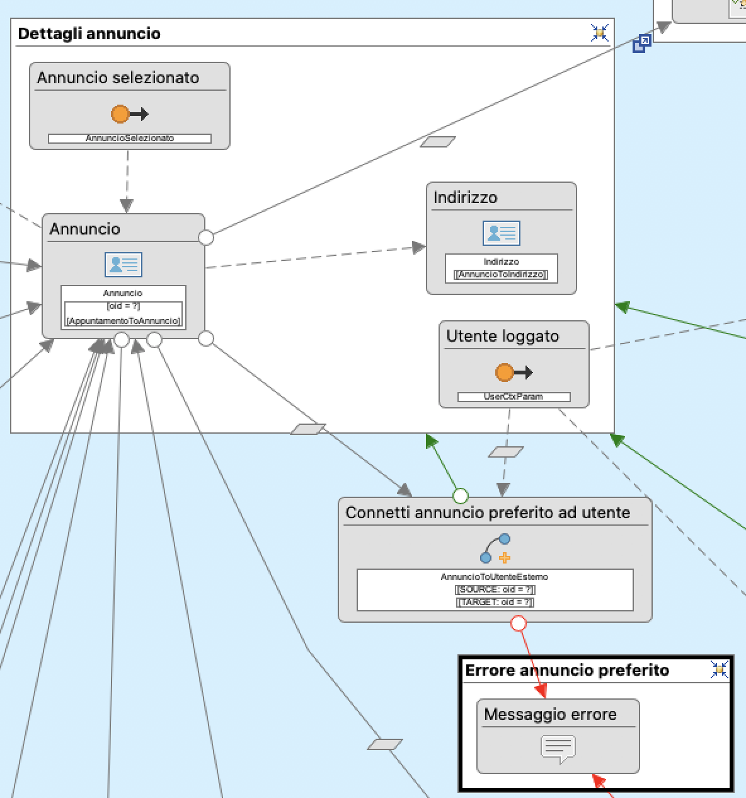

5) Consulta i dettagli della zona dove è situato l’annuncio e i dettagli della filiale di competenza con le sue recensioni

6) Essendo recensita con degli ottimi voti, visualizza l’elenco completo degli annunci relativi a questa filiale e nota un annuncio di suo particolare interesse che ha un prezzo inferiore rispetto a quello precedentemente aggiunto alla lista dei preferiti

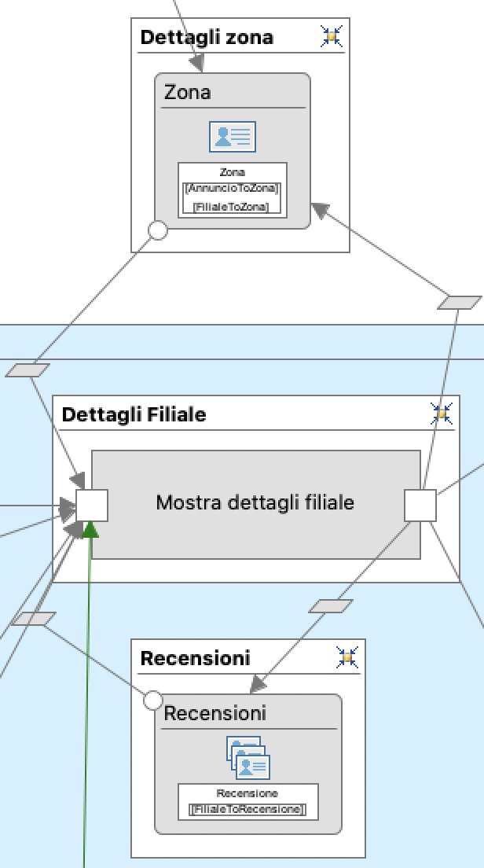

Dove il contenuto del modulo *Mostra dettagli filiale* è il seguente:

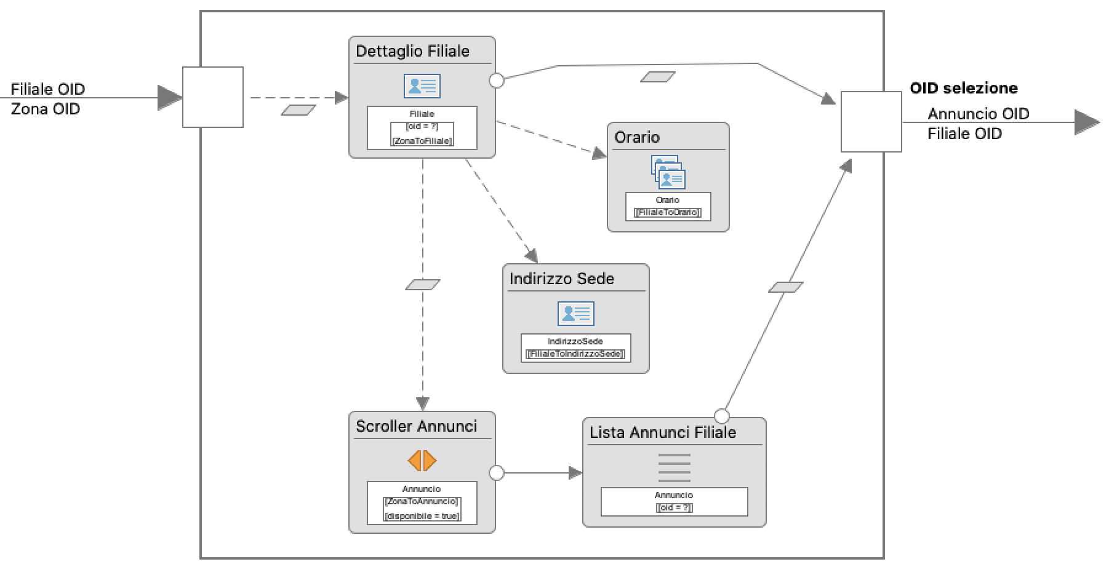

7) Visualizza i dettagli di tale annuncio e fissa un appuntamento

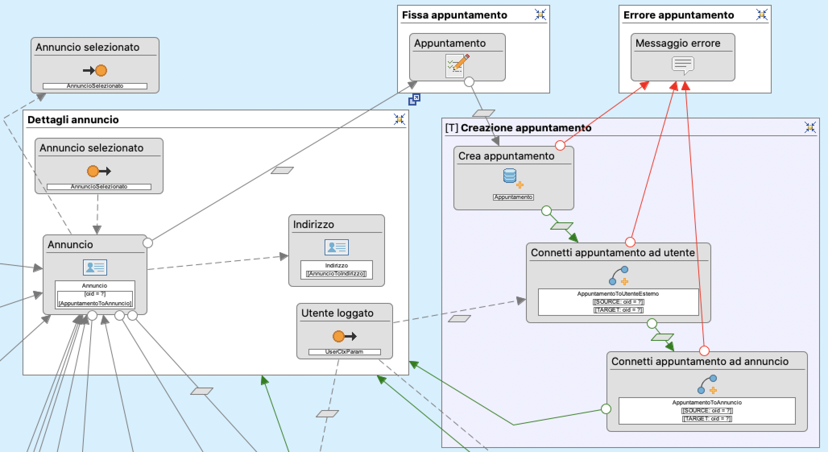

8) Torna alla homepage ed esegue il logout

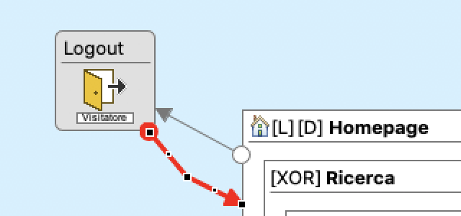

9) Dopo essere stato prontamente contattato dalla filiale e aver visto l’appartamento di persona, esegue nuovamente il login al sito



10) Va alla pagina *Elenco filiali* presente nell’area *Filiali* e seleziona la filiale a cui si è precedentemente rivolto

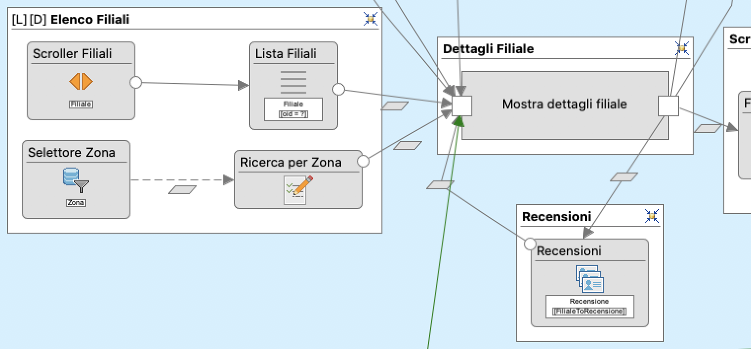

11) Scrive una recensione

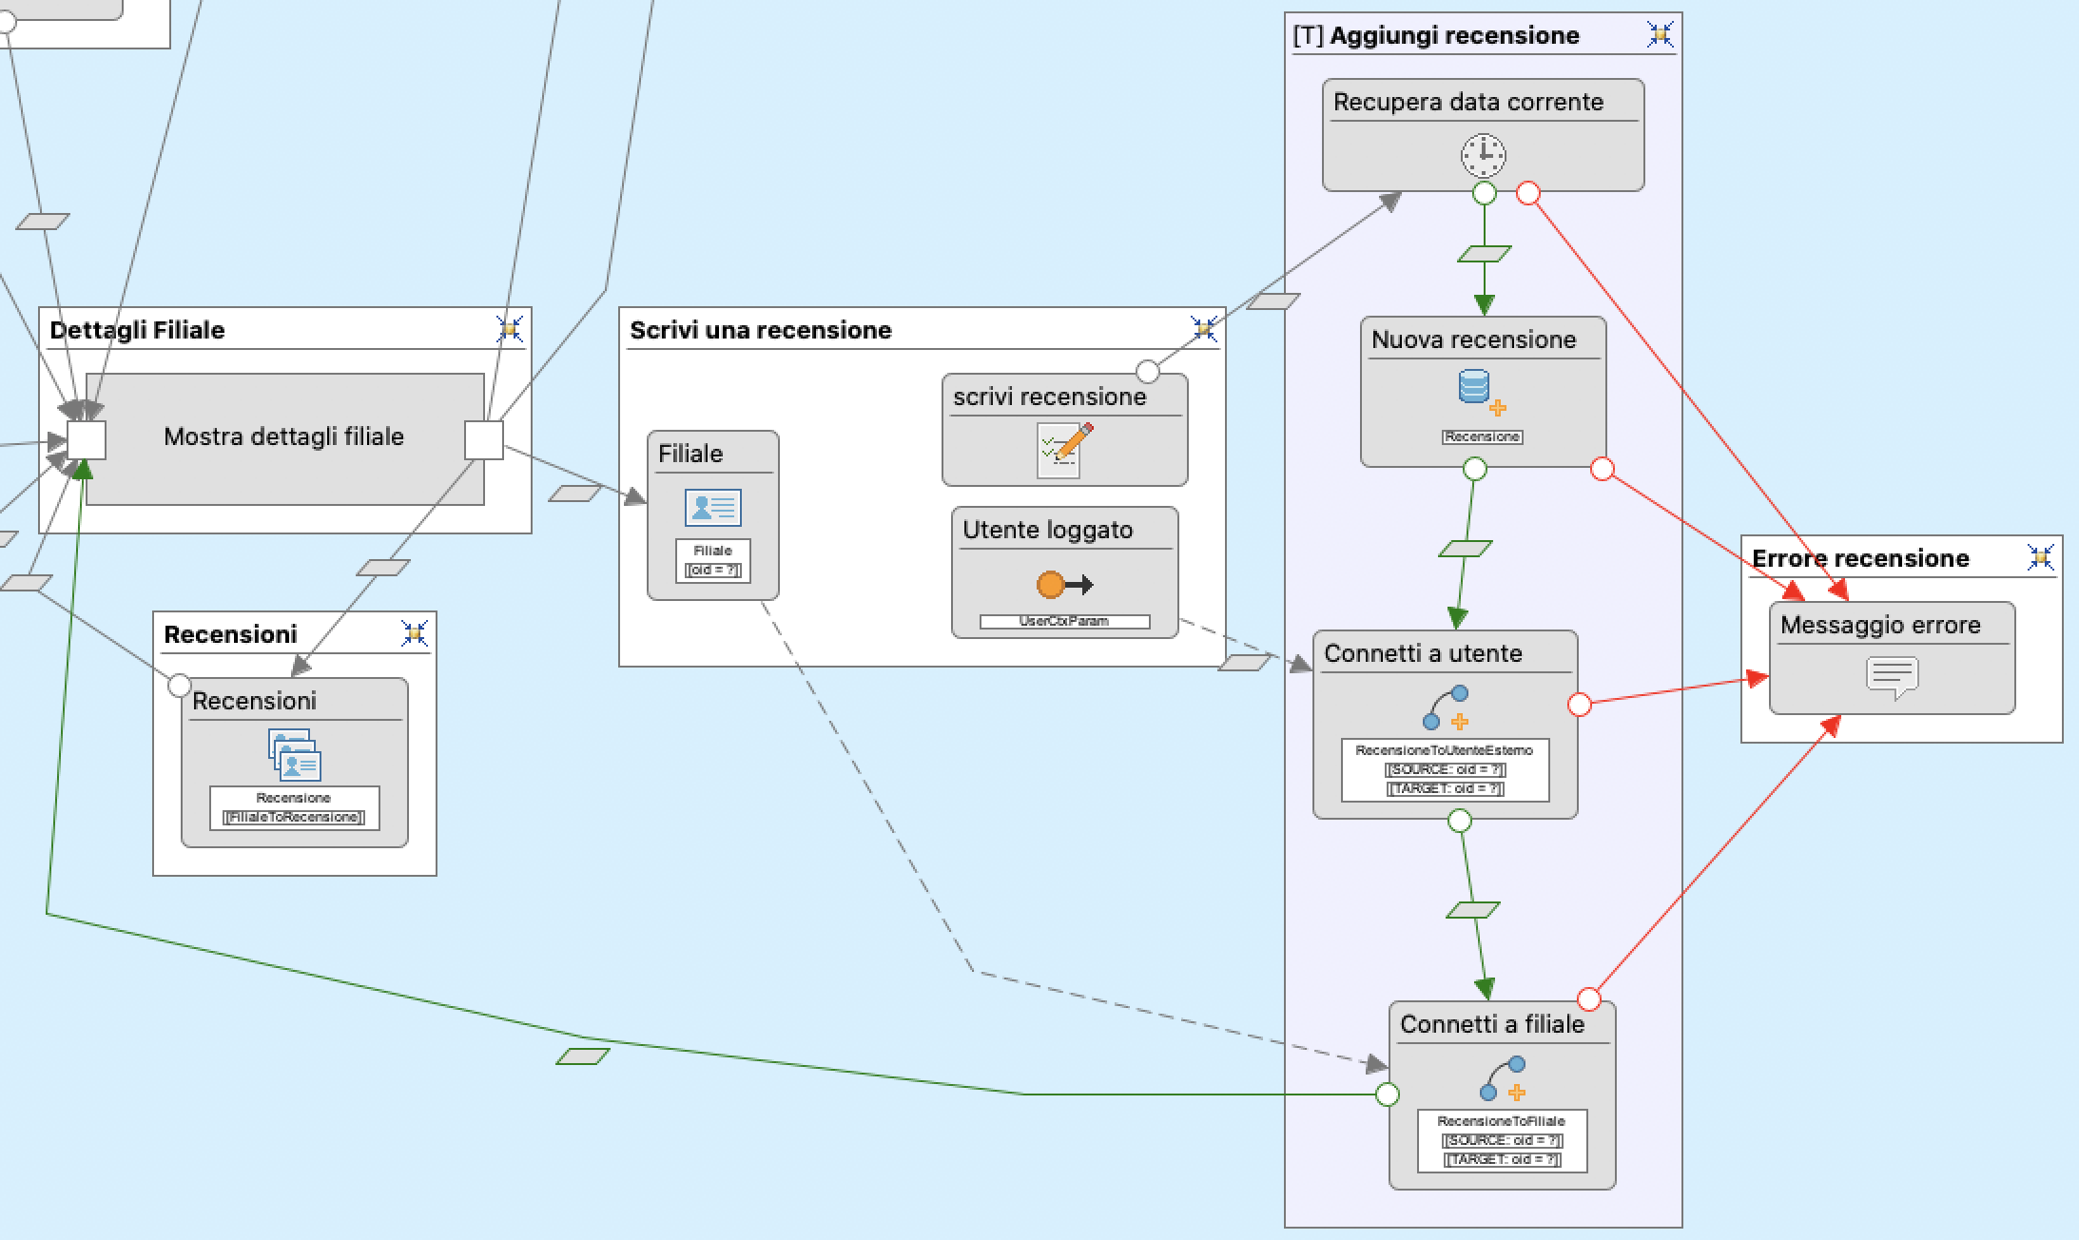

12) Torna alla homepage ed esegue il logout

